FACULTATEA: Automatică și Calculatoare
SPECIALIZAREA: Calculatoare și Tehnologia Informației
DISCIPLINA: Tehnici de programare
PROIECT_4: RESTAURANT MANAGEMENT SYSTEM

Documentație

Realizator : Lazarciuc Romeo Grupa 30227 | An 2 semestrul 2

Cuprins
1. Obiectivul temei 2
2. Analiza problemei, modelare, scenarii, cazuri de utilizare 3
3. Proiectare 3
4. Implementare 3-4
5. Rezultate 4
6. Concluzii. 4
7.Bibliografie 5

1.Obiectivul temei:
Obiectivul principal al acestei teme este de a realiza o aplicatie scrisa intr-un limbaj de programare orientat pe obiecte, in cazul nostru java, care reuseste sa simuleze comenzile unui administrator si a unui ospatar intr-un restaurant. Un alt obiectiv al acestei teme a fost acela de a imbunatatii si totodata de a aprofunda cunostintele despre structurarea proiectului pe layere , salvarea si restaurarea starii obiectelor(serializare) . Aceasta aplicatie foloseste ca “output” un fisier text unde este afisata chitanta. Poate fi considerat output si GUI-ul care genereaza trei ferestre, una pentru operatiile pe care poate sa le faca administratorul, una pentru operatiile pe care le poate realiza ospatarul iar ultima anunta bucatarul cand este facuta o noua comanda.
2. Analiza problemei, modelare, scenari si cazuri de utilizare :
2.1. Analiza problemei :
Acest proiect trebuie realizat pe trei niveluri si anume Presentation Layer, Business Layer, Data Layer . Fiecare dintre aceste niveluri trebuie sa contina clasele representative, adica la Presentation Layer avem clasele care se ocupa de construirea interfetelor grafice la Business Layer avem clasele care se ocupa de organizarea , daca putem sa ii spunem asa, a restaurantului, iar la Data Layer avem clasele care se ocupa de scrierea in fiser si totodata de salvarea si restaurarea starii obiectelor. Trebuie sa definim o interfata care contine principalele operatii effectuate de catre ospatar si administrator : Administrator: creează un articol de meniu nou, șterge elementul de meniu, editează elementul de meniu; Ospătar: creează o nouă comandă; calculeaza prețul pentru o comandă; genereaza factura în .txt.
2.2. Modelarea :
In aceasta subsectiune putem vorbi despre cum am abordat acest proiect. Am sa incep prin a spune ca am folosim 3 pachete (BusinessLayer, DataLayer ,PresentationLayer). Modelarea a fost realizata cu success, aproape ca si in cerinta exceptiile ar fii la scrierea in fiser .Proiectul a fost realizat pe pachete, asa fiind mult mai usor de inteles .Pachetele sunt 3 la numar asa cum am precizat si mai sus:
1. BusinessLayer care are 6 clase si o interfata , unde sunt realizate operatiile administratorului, bucatarului , chelerului si definite produsele fie ele simple sau complexe.
2.DataLayer care are o singura clasa si anume RestaurantSerializator in care apare serializarea( un mechanism simplu de utilizat pentru salvarea si restaurarea datelor).
3.PresentaionLayer are o clasa main cu nu nume sugestiv “Start” din care porneste aplicatia si cele 2 clase care construiesc ferestrele prin care aplicatia cominuica cu utilizatorul
. . . . . . .. . . .. . . .. . . .. . .. . . . . . . .. . . . . . . . .. . . .. . . . .. . . .. . .. . . .. . . . .. . . .. . . .. . . . .. . .. . . . . .. . .. . . . .. . . .. . . . . . .. . . . . . . . . . . . . . . . . . . . . . . . . . .. . . . . . . . . . . . . . . . . . . . . . . . . . . . . . . . . . . . . . . . . . . . . . . . . . . . . .. .. . . .. . … . . . . . . . . . . . . . . . .. . . . . . . . . . . . . . . . . . . . . . . . . . . . . . . . . . . . . . . . .. . . . . . . . . . . . . . . . . . . . . . . . . . . . . . . . . . . . . . . . . . . . . . . . . . . . . . . . . . . . . . . . . . . . . . . . . . . . . . . . . . . . . . . . . .. . . . . . . . . . . . . . . . . . . . . . . . . . . . . . . .. . . . . . . . . . . . . . . . . . . .
2.3. Scenarii si cazuri de utilizare : Aici putem vorbi despre utilizarea proiectului. In primul rand, cred ca utilizatorul ar trebuie sa stie macar putin despre domeniul in care se poate folosi aplicatia .In al doilea rand ar trebuie sa stie despre permisiunile unui administrator si ale unui ospatar. Interfetele grafice sunt facute astfel incat utilizatorul sa inteleaga pe cat se poate de mult, fara a citi anumite instructiuni. In continuare o sa prezint interfetele grafice si cum se folosesc acestea:
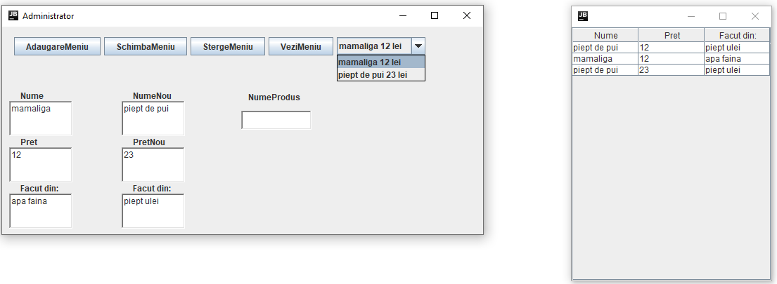
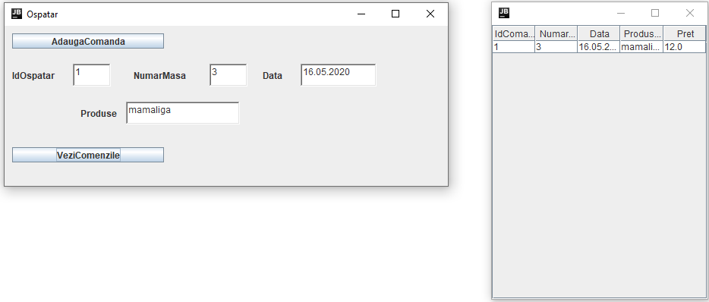
In imaginea de mai sus avem interfata grafica care reprezinta administratorul care din cate se vede poate sa adauge produse in meniu si poate sa le modifice, poate sa le stearga. In plus pentru a putea verifica daca adaugarea, schimbarea sau stergerea au fost facute corect avem doua butoane in care sa verificam continutul meniului. Unul in care verificam in detaliu produsul inclusive din ce este facut iar unul unde se poate vedea doar numele si pretul (ca la majoritatea restaurantelor).
In imaginea de mai sus este prezentata interfata grafica care simuleaza ospatarul . Dupa cum spune in cerinta ospatarul poate sa adauge o comanda dar totodata anunta bucatarul ca aceasta comanda a fost facuta. Pentru a verifica ca adaugarea comenzii a fost efectuata corect avem butonul de jos care dechide o noua fereastra cu detaliile comenzii inclusiv pretul..Mai jos este imaginea cu fereastra anuntului catre bucatar atunci cand inca nu avem comenzi efectuate (in stanga) si cand comanda a fost plasata (in dreapta).
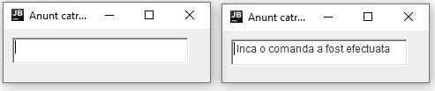

Inca un aspect care tine de utilizare este gasirea chiteantei. Aceasta chitanta este generata intr-un fisier cu extensia .txt cu numele chitanta. Chitanta arata in felul urmator:
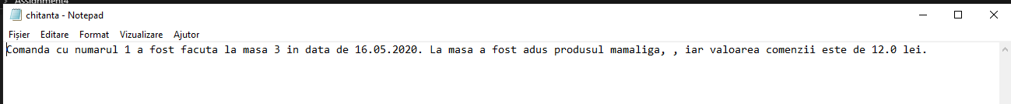

3. Proiectare:
In partea de proiectare putem sa discutam despre modul in care am ales sa implementez acesta aplicatie si chiar sa explicam in cateva randuri c-am ce trebuie sa faca o clasa sau un pachet, iar despre metode o sa discutam la punctul de implementare. Proiectarea este facuta astfel incat codul sa fie cat mai lizibil si cat mai intuitiv. Atat numele claselor cat si cele ale pachetelor este unul sugestiv si ofera o oarecare siguranta in intelegerea implementari aplicatiei . Dupa cum am mentionat mai sus avem 3 pachete, despre care o sa vorbim amanuntit putin mai jos. Primul pachet despre care o sa ofer informatii este DataLayer care contine o singura clasa, avand rolul de a transforma starea obiectului intr-un flux de octeti(serializare) , totodata in aceasta clasa avem si procesul opus (deserializare).Pentru a face ca un obiect in cazul nostru restaurant sa fie serializabil folosim interfata java.io.Serializable.Urmatorul pachet este BusinessLayer in care avem 6 clase si o interfata . In clasa administrator se vor prelua listele de meniuri pe care administratorul o sa poata sa le modifice. Clasele ProdusComplex si ProdusSimplu implementeaza interfata Meniul . In clasa Comanda avem o metoda importanta in care este construita chitanta. In linii mari acest pachet poate fii definit ca logica acestei aplicatii. Ulimul pachet al aplicatiei este PresentationLayer care contine 3 clase. Numele claselor este sugestiv, clasa Start este motorul aplicatiei , unde avem definite 3 obiecte , iar cu ajutorul lor sunt folosite anumite metode.Celelate 2 clase GuiAdministrator si GuiOspatar reprezinta cele 3 frame-uri din care utilizatorul poate sa gestioneze aplicatia. Acest pachet este destinat utilizatorului, de aceea am incercat ca ferestrele pe care le genereaza aplicatia sa fie cat mai usor de folosit si cat mai usor de inteles.

4. Implementare:
La acest punct o sa vorbim despre metodele importante ale acestei aplicatii. La metodele care necesita explicatii in plus o sa le ofer dar la metodele mai putin importante(in conceptia mea desigur) nu o sa ofer atatea explicatii.
Explicatiile oferite pe pachete sunt mai lizibile asa ca:
1)Pachetul DataLayer contine o singura clasa si anume:
Clasa RestaurantSerializator implementeaza urmatoarele metode: -Serializator (Restaurant x) unde are loc transformarea starii obiectului intr-un flux de octeti -Deserializator (Restaurant x) aici are rol procesul opus celui de transformare a starii intr-un flux de octeti.
2)Pachetul PresentationLayer:
Clasa Start are urmatoarea metoda: -main () din care porneste programnul; apeleaza alte 4 metode
Clasa GuiAdministrator are urmatoarele metode: -GuiAdministrator(restaurant) constructor -actionPerformed(ActionEvent e) se ocupa de datele introduce cand se apasa butonul raspunzator adaugarii unui produs in meniu - actionPerformed(ActionEvent e) se ocupa de datele introduce cand se apasa butonul raspunzator editarii unui produs in meniu - actionPerformed(ActionEvent e) se ocupa de datele introduce cand se apasa butonul raspunzator stergerii unui produs in meniu - actionPerformed(ActionEvent e) actioneaza cand este apasat butonul pentru vizualizarea meniului
Clasa GuiOspatar are urmatoarele metode: - GuiOspatar(restaurant) constructor - actionPerformed(ActionEvent e) se ocupa cu adaugarea comenzii - actionPerformed(ActionEvent e) se ocupa de afisarea informatiilor despre o comanda - Bucatar() creeaza fereastra pentru anuntul de comanda noua catre bucatar -anuntbucatar() daca este efectuata o comnda nou in fereastra bucatarului va aparea un anunt
3)Pachetul BusinessLayer:
Clasa Administrator are urmatoarele metode: - AdaugareProdus (produsComplex) adauga un produs complex in meniu -AdaugareProdusS (produsSimplu) adauga un produs simplu in meniu -setMeniu (meniul) satabileste(seteaza) meniul restaurantului -getMeniu() obtinerea meniului -delete(produs) sterege unu anumit produs din meniu
Clasa Bucatar are urmatoarele metode: -update (o, gatire) anuntarea bucatarului ca a fost create o noua comanda -getComandaNoua () obtinerea informatiei pentru o comanda noua
Clasa ProdusComplex are urmatoarele metode: -ProdusComplex (nume, pret) constructor -addBaseProdus(ProdusSimplu x) adaugarea unui produs simplu -getName() returneaza numele produsului -getPret() returneaza pretul produsului -getColoane() coloanele tabelui(pentru afisarea informatiilor in tabel) -getData() returenaza informatii despre produsul complex
Clasa ProdusSimplu are urmatoarele metode: -ProdusSimplu (pret, nume) construnctor -getName() returneaza numele produsului simplu -getPret() returneaza pretul produsului simplu -getColoane() coloanele tabelui(pentru afisarea informatiilor in tabel) -getData() returenaza informatii despre produsul simplu
Clasa Comanda are urmatoarele metode : -Comanda (meniul, data, idComanda, numarMasa) constructor -Chitanta() calucleaza si returneaza chitanta sub forma de string -getIdComanda() obtinerea id comenzii -getNumarmasa() returneaza numarului mesei la care a fost facuta comanda -getData() returneaza data la care a fost facuta comanda -getMeniul() returneaza meniul la momentul actual
Clasa Restaurant are urmatoarele metode: -getComanda() returneaza comanda efectuata -setComanda(comanda) seteaza o comanda -getMeniu() returneaza meniul -setMeniu(meniu) seteaza meniul

5. Rezultate:
Varianta finala a proiectului nu prezinta erori sau greseli in calcule. Programul a fost testat atat inainte de creerea jar-ului cat di dupa , fiind rezolvate toate problemele . Din punctul meu de vedere programul functioneaza destul de corect si multumitor avand in vedere ca este primul proiect in care lucrez cu anumite interfete cum ar fii Serializable si modele de design comportamental precum Observer. Informatiile din chitanta.txt sunt corecte si lizibile .
6. Concluzii:
In concluzie, consider ca acest proiect a intarit cunostintele mele despre limbajul Java avand in vedere ca am facut cunostinta cu acest limbaj semestrul trecut la materia Programare Orientata pe Obiecte. Pe planul dezvoltarii proiectului se pot aduce imbunatatiri prin implementarea unei baze de date in care sa fie stocate produsele si meniurile. In acest fel si daca stergem sau modificam un produs din meniu putem sa aflam din ce a fost alcatuit acesta. Cu siguranta, pentru a ajunge aceasta aplicatie la un beneficiar trebuie sa mai investim multa rabdare si timp .
7.Bibliografie:
Principala sursa de inspiratie pentru partea de cod a fost stackoverflow.com,google,geeksforgeeks. Alta sursa de inspiratie dar in proportii mult mai mici este comunicarea cu colegii din serie .

